ИНФОРМАЦИОННАЯ КАРТА ИННОВАЦИОННОГО ОПЫТА ПОБЕДИТЕЛЯ ПРИОРИТЕТНОГО НАЦИОНАЛЬНОГО ПРОЕКТА

«ОБРАЗОВАНИЕ» - 2011
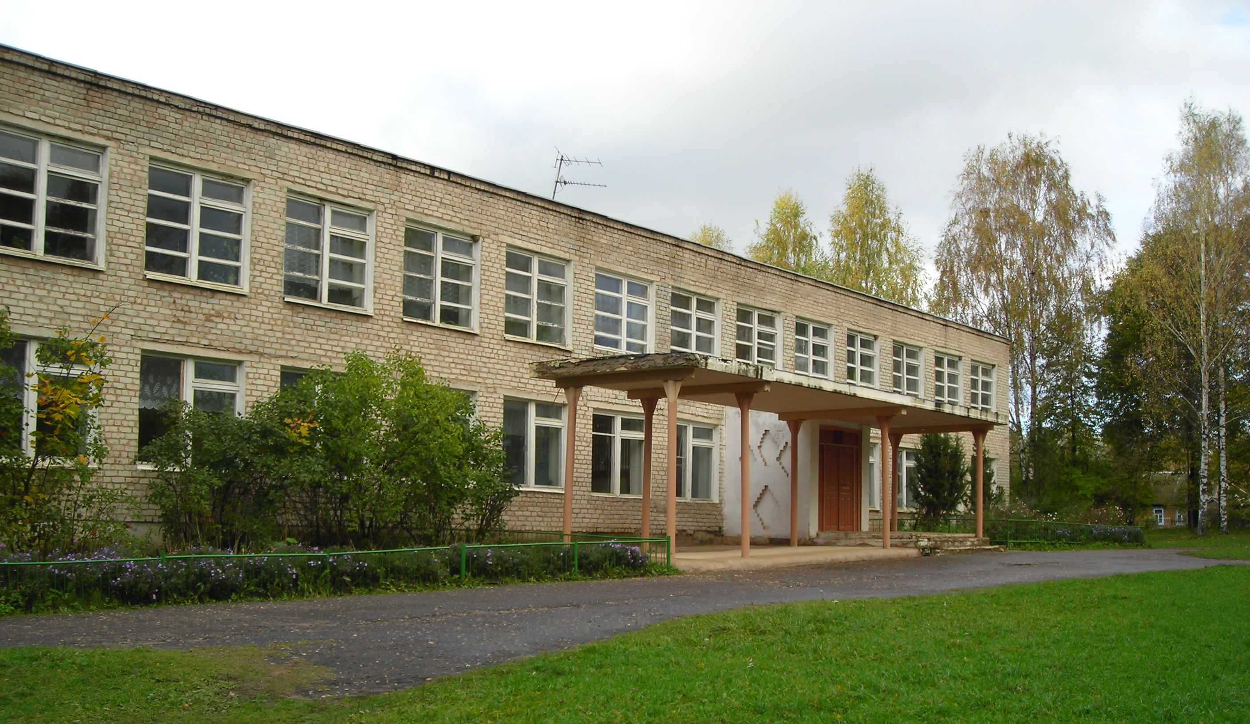

Общая информация

Название общеобразовательного учреждения | Муниципальное общеобразовательное учреждение Усвятская средняя общеобразовательная школа Дорогобужского района Смоленской области
Год открытия | 1982 год
Юридический адрес | 215 722 Смоленская область, Дорогобужский район, деревня Усвятье
Телефон | 8 (48144) 6-75-12
Форма ученического управления | Совет старшеклассников
Форма общественного управления | Управляющий совет

Е – mail: dorusv137@mail.ru

Наличие сайта: www.usv67.ucoz.ru

Статус экспериментальной площадки – муниципальная

Сущностные характеристики опыта

1. Тема инновационного педагогического опыта (ИПО) - «Информационная развивающая среда школы как инструмент реализации практико ориентированного образования сельских школьников».

2. Причины, побудившие к изменению педагогической практики.
В результате проведенного проблемного анализа актуального состояния школы выявлено, что наряду с успехами существуют и проблемы, поэтому основными направлениями работы коллектива школы должно стать обеспечение развивающего обучения, развитие исследовательских умений обучающихся, поддержка способных детей, предоставление педагогам возможности выбора современных образовательных технологий, совершенствование управленческого аппарата. Для эффективной реализации данных направлений необходимо дальнейшее совершенствование материально-технической базы школы (в том числе компьютерной). Несмотря на то что школа хорошо оснащена компьютерной техникой, использование компьютеров ограничено применением их в рамках отдельных учебных предметов, носит несистемный характер. Существующие программные продукты (по различным предметам) в готовом виде порою трудно адаптируются к процессу преподавания, требуют переработки. Использование некоторых программных продуктов (например, информационного интегрированного продукта КМ-школа) невозможно из-за их высокой стоимости.

3. Цель ИПО – создание информационной образовательной среды, адаптированной к потребностям и особенностям сельской школы.
Задачи:
- Трансформация школы в модель «школа с развивающей информационной средой».
- Совершенствование системы работы по социализации личности школьника.
- Укрепление ресурсной базы с целью обеспечения эффективности развития школы.

- Концептуальные идеи.
Миссия школы состоит в создании условий (организационных, мотивационных, содержательных) для удовлетворения потребностей всех субъектов педагогического процесса в образовании, успешной социализации, самоопределении и самореализации.

Цель: Формирование человека, способного быть самостоятельным и мобильным, принимать решения в нестандартных ситуациях, владеющего приемами учения и современными технологиями, умеющего жить среди людей, быть успешным и счастливым.

Задачи:
1. Развитие школьного образовательного пространства как территории социализации ученика.
2. Формирование информационной среды как инструмента практико ориентированного образования сельского школьника.
3. Организация профильного обучения по внутришкольной модели.
- Создание условий для познания и творчества.
- Формирование и поощрение креативного отношения учителей к содержанию образовательного процесса.
- Создание Управляющего совета как органа, обеспечивающего более активное участие родителей и обучающихся в управлении школой.
- Укрепление ресурсной базы школы с целью обеспечения эффективности ее развития.
Разрабатывая модель выпускника каждой ступени обучения, школа в конечном итоге стремится развивать те качества, благодаря которым ученик будет востребован на рынке труда, поэтому ориентиром для педагогов является социализационная модель ученика.

Социализационная модель ученика.
· Высокий уровень образованности.
· Культура мышления.
· Готовность к самостоятельной образовательной деятельности, высокий уровень развития познавательных интересов учащихся.
· Готовность к творческой исследовательской продуктивной деятельности.
· Умение оценить явления и процессы окружающей жизни, самооценка собственных убеждений и поступков.
· Система нравственно-этических качеств.
· Готовность к самоопределению, созданию семьи, межличностному общению с людьми независимо от их национальности и вероисповедания.
· Потребность ведения здорового образа жизни.
· Конкурентоспособность (в нашем случае - продолжение обучения в учреждениях среднего профессионального образования, в высших учебных заведениях).

- Инновационные образовательные программы:
- целевая программа «Развитие творческой личности школьника», включающая блок «Путь к успеху», направленный на выявление и развитие одаренности, и блок «Исследование как познание», средствами которого формируется исследовательская культура,
- целевая программа информатизации школы,
- целевая программа адаптации «Переход», включающая этап предшкольного образования, выравнивающий стартовые условия для получения начального образования и делающий его доступным,
- целевая программа предпрофильной подготовки и профильного обучения для удовлетворения индивидуальных образовательных запросов каждого ученика

- Условия реализации изменений.
Внутренние ресурсы:
- все участники образовательного процесса;
- администрация;
- методический совет.
Технические ресурсы:
- единая локальная сеть;
- материально - техническая база.
Информационные ресурсы:
- учебная, методическая, научная литература по вопросам социализации личности, осуществления компетентностного подхода к образованию, информатизации образовательного процесса;
- Интернет;
- ГАУ ДПОС «СОИРО»;
- РРЦ;
- муниципальная методическая служба.

7. Результаты, полученные в ходе реализации ИПО:
- развитие у обучающихся школы информационной культуры до 17%;
- увеличение количества учителей, системно использующих ИКТ, с 38 % до 50%;
- увеличение количества обучающихся, участвующих в телекоммуникационных конкурсах и конференциях, с 10% до 21%;
- достижение результатов Единого государственного экзамена по русскому языку и математике не ниже средних по области;
- создание общешкольного банка проектов, используемых в ходе урочной и внеурочной деятельности;
- расширение спектра молодежных социально значимых интересов;
- увеличение доли обучающихся, инициирующих социально значимые проекты, с 25% до 43%;
- сокращение доли обучающихся, состоящих на внутришкольном учете, с 6% до 1%;
- увеличение доли обучающихся 8-11 классов, получающих дополнительное образование, с 43% до 58%;
- увеличение доли родителей, участвующих в школьной жизни, с 48% до 65%;
- сбережение здоровья 100% обучающихся;
-улучшение физического развития 27% обучающихся; -оборудование мобильного компьютерного класса; -введение штатной единицы системного администратора; - оснащение 8 кабинетов комплектами мультимедийного оборудования;
- пополнение электронной библиотеки;
- достижение эффективности деятельности органа государственно-общественного управления и его взаимодействие со всеми участниками образовательного процесса.

8. Публикации
Районная газета «Край Дорогобужский», 2009-2011 годы.

